**Решение задач 2 тура по физике, 11 класс**

**Назмутдинова Виктория, МБОУ СОШ №7 г.Туймазы**

1. Имеется один конденсатор емкостью *С* = 10 мкФ, заряженный до напряжения *U* = 300 В, и второй незаряженный конденсатор емкостью 2*C* = 20 мкФ. Обкладки одного конденсатора соединяют попарно с обкладками другого проводами с большим постоянным сопротивлением. Какое количество теплоты выделится в проводах к тому моменту, когда сила тока в проводах уменьшится в три раза от ее максимального значения?

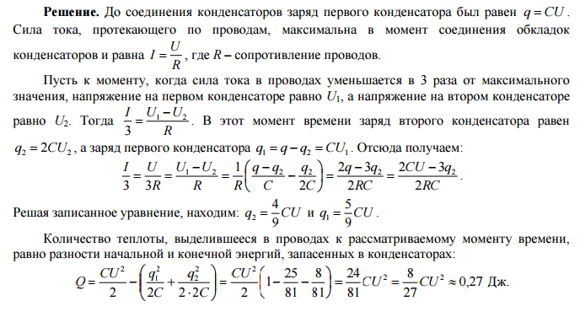



1. По проекту в Большом Адронном Коллайдере протоны во встречных пучках будут летать, имея каждый энергию *E* = 7 ТэВ = 7⋅1012 эВ. При этом скорость движения частиц всего на несколько метров в секунду меньше скорости света в вакууме. Связь между энергией *E* частицы и модулем ее импульса *p* при таких условиях выглядит очень просто: *E* ≈ *cp*. Магнитное поле обеспечивает движение частиц по кольцу с общей длиной *L* = 27 км. Второй закон Ньютона в виде: Δ*p*/Δ*t* = *F* при таких скоростях остается справедливым. Считая кольцо круглым, оцените модуль индукции магнитного поля, перпендикулярного плоскости кольца.

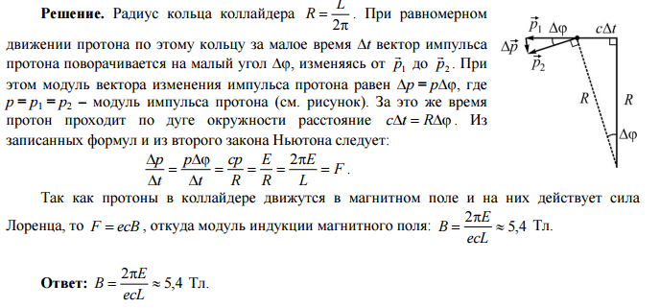

1. Кольцо радиусом *r* = 10 см, состоящее из одного витка тонкой проволоки, равномерно вращается в постоянном однородном магнитном поле с индукцией *B* = 1 Тл, причем ось вращения лежит в плоскости кольца и перпендикулярна магнитному полю. За 1 минуту кольцо делает ν = 3000 оборотов. Какое количество теплоты будет рассеяно кольцом в окружающую среду за *t* = 1 час? Омическое сопротивление проволоки кольца равно 100 Ом.

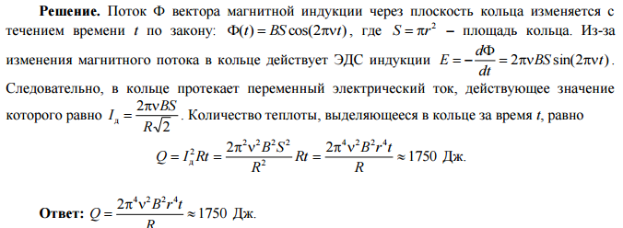

1. Герметичный цилиндр, наполненный идеальным газом, установлен вертикально. Тяжелый поршень, свободно скользящий внутри цилиндра, в состоянии равновесия делит объем цилиндра на две части, относящиеся как 1:3. Массы газа под поршнем и над ним одинаковы. Каково будет соотношение объемов, если абсолютную температуру газа увеличить в три раза?



**Решение.** Обозначим давление в верхнем отсеке как p1, в нижнем p2.

Из уравнения Менделеева-Клапейрона можно выразить массу газа: m1=μp13V/RT;m2=μp2V/RT.

По условию эти массы равны, откуда p2=3p1.

Разность давлений p2−p1=2p1 создаётся весом поршня и эта разность всегда постоянна: p2−p1=2p1.

После нагрева газа это рассуждение останется справедливым: m1=μp′1V′1/3RT=m2=μ(p′1+2p1)V′2/3RT, что даёт следующий результат: V′1/V′2=p′1+2p1/p′1=1+2p1/p′1.

Если мы сможем определить отношение p1/p′1, то и решим задачу.

Применим теперь уравнение состояния к каждому из объёмов до и после нагрева: p13V/T=p′1V′1/3T; (верхний объём) (p1+2p1)V/T=(p′1+2p1)V′2/3T; (нижний объём)

Выразим из этих соотношений V′1 и V′2: V′1=9p1V/p′1;V′2=9p1V/p′1+2p.

Очевидно, что V′1+V′2=3V+V=4V, откуда имеем: p1/p′1+p1/p′1+2p1=4/9.

Пусть X=p1/p′1, тогда X+1/q/X+2=4/9, что приводится к квадратному уравнению относительно X: 9X²+5X−2=0.

Это уравнение имеет один неотрицательный корень: X=p1/p′1=√97-5/18≈0,27.

Теперь окончательно находим: V′1/V′2=1+2p1/p′1=1+2⋅0,27=1,54.

**Ответ:** 1,54

1. Груз массой М подвешен на составной пружине, состоящей из двух разных пружин с жесткостями k1 и k2 и длину в недеформированном состоянии l1 и l2 соответственно. Определить длину составной пружины, когда груз находится в состоянии покоя, а также период вертикальных колебаний. Массой пружин пренебречь.



**Решение.** Когда груз свободно висит и находится в покое, обе пружины растянуты с одинаковой силой F=Mg.

Можно вычислить удлинения обеих пружин: Δl1=Mg/k1,Δl2=Mg/k2.

Удлинение составной пружины является их суммой: lэкв=Δ1+Δl2=Mg(1/k1+1/k2). Длина пружины в состоянии покоя L=(l1+Δl1)+(l2+Δl2)=l1+l2+Mg(1/k1+1/k2).

Если составная пружина под действием силы F=Mg удлиняется на величину Δlэкв, то её жёсткость равна kэкв=mg/Δlэкв=k1k2/k1+k2.

Период колебаний будет равен T=2π√M/kэкв=2π√M(k1+k2)/k1k2.

**Ответ:** 2π√M(k1+k2)/k1k2.

1. На рисунке изображена электрическая цепь. Сколько тепла выделится на сопротивлении после замыкания ключа?



**Решение.** При замыкании ключа в цепи потёчет постепенно уменьшающийся электрический ток, и через некоторое время напряжение на конденсаторе станет равным ЭДС батареи, а ток уменьшится до нуля.

Через батарею пройдет заряд Q, равный заряду конденсатора: Q=CU=CE.

Батарея в этом процессе совершит работу A=EQ=CE².

Часть этой работы пойдет на увеличение энергии конденсатора, а остальная должна выделиться в виде тепла на сопротивлении: A=Wконд+Wтепл.

Энергия, запасенная в конденсаторе, равна Wконд=CE²/2, откуда Wтепл=CE²−CE²/2=CE²/2.

Отметим, что количество тепла, выделяющееся на резисторе, не зависит от величины сопротивления. Сопротивление влияет лишь на время зарядки конденсатора.

**Ответ:** CE²/2.